|  |  |  |
| --- | --- | --- |
| Лабораторная работа № 5  «Такси» | Ф.И.О. | Самороков Н. Н. |
| Группа | ИВТ-263 |
| Преподаватель | Соколов А. А. |
| Дата сдачи |  |

**Реляционная схема по теме «Такси»:**

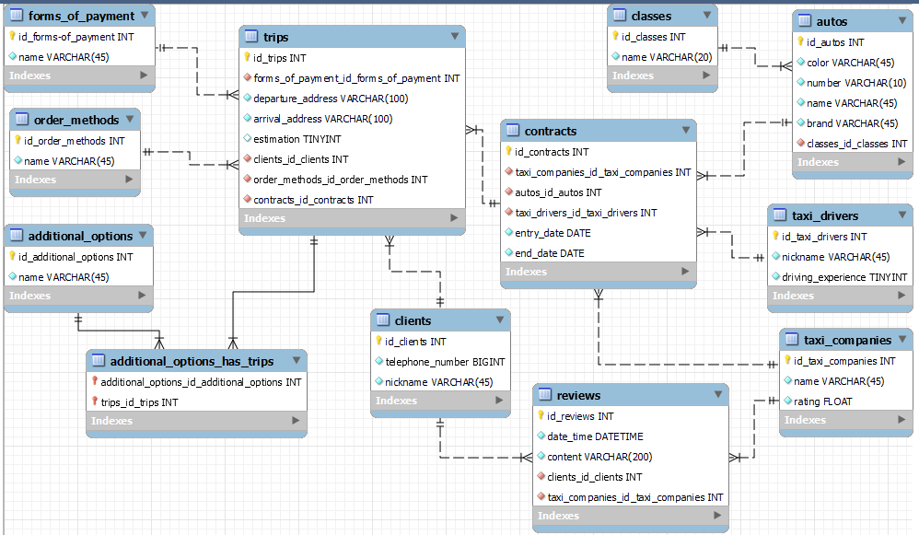

**Код загрузки данных:**

LOAD DATA INFILE 'C:\\ProgramData\\MySQL\\MySQL Server 8.0\\Uploads\\autos.csv' INTO TABLE autos -- добавить 10к записей в авто

FIELDS TERMINATED BY ','

ENCLOSED BY ','

LINES TERMINATED BY '\r\n'

IGNORE 1 LINES

(id_autos, color, number, name, brand, classes_id_classes);

SELECT * FROM autos;

LOAD DATA INFILE 'C:\\ProgramData\\MySQL\\MySQL Server 8.0\\Uploads\\additional_opt.csv' INTO TABLE additional_options -- добавить 10к записей в доп. опции

FIELDS TERMINATED BY ','

ENCLOSED BY ','

LINES TERMINATED BY '\r\n'

IGNORE 1 LINES

(id_additional_options, name);

SELECT * FROM additional_options;

LOAD DATA INFILE 'C:\\ProgramData\\MySQL\\MySQL Server 8.0\\Uploads\\classes.csv' INTO TABLE classes -- добавить 10к записей в классы

FIELDS TERMINATED BY ','

ENCLOSED BY ','

LINES TERMINATED BY '\r\n'

IGNORE 1 LINES

(id_classes, name);

SELECT * FROM classes;

LOAD DATA INFILE 'C:\\ProgramData\\MySQL\\MySQL Server 8.0\\Uploads\\forms_of_payment.csv' INTO TABLE forms_of_payment -- добавить 10к записей в формы оплаты

FIELDS TERMINATED BY ','

ENCLOSED BY ','

LINES TERMINATED BY '\r\n'

IGNORE 1 LINES

(id_forms_of_payment, name);

SELECT * FROM forms_of_payment;

LOAD DATA INFILE 'C:\\ProgramData\\MySQL\\MySQL Server 8.0\\Uploads\\clients.csv' INTO TABLE clients -- добавить 10к записей в клиентов

FIELDS TERMINATED BY ','

ENCLOSED BY ','

LINES TERMINATED BY '\r\n'

IGNORE 1 LINES

(id_clients, telephone_number, nickname);

SELECT * FROM clients;

LOAD DATA INFILE 'C:\\ProgramData\\MySQL\\MySQL Server 8.0\\Uploads\\order_methods.csv' INTO TABLE order_methods -- добавить 10к записей в способ заказа

FIELDS TERMINATED BY ','

ENCLOSED BY ','

LINES TERMINATED BY '\r\n'

IGNORE 1 LINES

(id_order_methods, name);

SELECT * FROM order_methods;

LOAD DATA INFILE 'C:\\ProgramData\\MySQL\\MySQL Server 8.0\\Uploads\\taxi_drivers.csv' INTO TABLE taxi_drivers -- добавить 10к записей в таксистов

FIELDS TERMINATED BY ','

ENCLOSED BY ','

LINES TERMINATED BY '\r\n'

IGNORE 1 LINES

(id_taxi_drivers, nickname, driving_experience);

SELECT * FROM taxi_drivers;

LOAD DATA INFILE 'C:\\ProgramData\\MySQL\\MySQL Server 8.0\\Uploads\\taxi_companies.csv' INTO TABLE taxi_companies -- добавить 10к записей в такси компании

FIELDS TERMINATED BY ','

ENCLOSED BY ','

LINES TERMINATED BY '\r\n'

IGNORE 1 LINES

(id_taxi_companies, name, rating);

SELECT * FROM taxi_companies;

LOAD DATA INFILE 'C:\\ProgramData\\MySQL\\MySQL Server 8.0\\Uploads\\reviews.csv' INTO TABLE reviews -- добавить 10к записей в отзывы

FIELDS TERMINATED BY ','

ENCLOSED BY ','

LINES TERMINATED BY '\r\n'

IGNORE 1 LINES

(id_reviews, date_time, content, clients_id_clients, taxi_companies_id_taxi_companies);

SELECT * FROM reviews;

LOAD DATA INFILE 'C:\\ProgramData\\MySQL\\MySQL Server 8.0\\Uploads\\contracts.csv' INTO TABLE contracts -- добавить 10к записей в контракты

FIELDS TERMINATED BY ','

ENCLOSED BY ','

LINES TERMINATED BY '\r\n'

IGNORE 1 LINES

(id_contracts, taxi_companies_id_taxi_companies, autos_id_autos, taxi_drivers_id_taxi_drivers, entry_date, end_date);

SELECT * FROM contracts;

LOAD DATA INFILE 'C:\\ProgramData\\MySQL\\MySQL Server 8.0\\Uploads\\trips.csv' INTO TABLE trips -- добавить 10к записей в поездки

FIELDS TERMINATED BY ','

ENCLOSED BY ','

LINES TERMINATED BY '\r\n'

IGNORE 1 LINES

(id_trips, forms_of_payment_id_forms_of_payment, departure_address, arrival_address, estimation, clients_id_clients, order_methods_id_order_methods, contracts_id_contracts);

SELECT * FROM trips;

LOAD DATA INFILE 'C:\\ProgramData\\MySQL\\MySQL Server 8.0\\Uploads\\addit_to_trips.csv' INTO TABLE additional_options_has_trips -- добавить 10к записей в связь доп. опции и поездки

FIELDS TERMINATED BY ','

ENCLOSED BY ','

LINES TERMINATED BY '\r\n'

IGNORE 1 LINES

(additional_options_id_additional_options, trips_id_trips);

SELECT * FROM additional_options_has_trips;

**Результаты загрузки данных** (на примере некоторых таблиц):

Таблица «контракты»

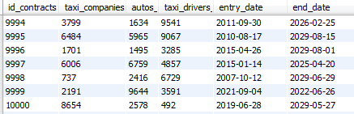

Таблица «клиенты»

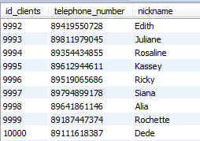

Таблица «автомобили»

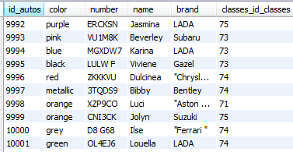

Таблица «таксисты»

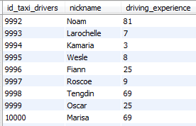

Таблица «такси компании»

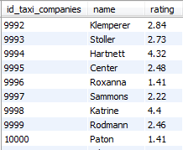

**«Долгие или частые» запросы:**

**1)**

select color, name, brand from autos

where color in ("белый", "серый"); -- отобразить все авто белого и серого цвета

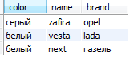

Получаем полный перебор таблицы autos:

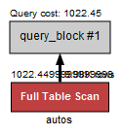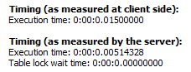

-- создадим индекс по цвету, т.к. поиск осуществляется по нему

create index idx_color_autos on autos (color);

Результат оптимизированного запроса:

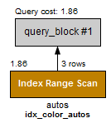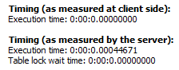

**2)**

select telephone_number, nickname from clients

where telephone_number = "79021527509"; -- отобразить кдиента с номером телефона "79021527509"



Получаем полный перебор таблицы clients:

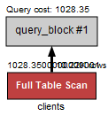 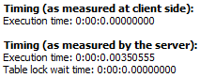

-- создадим УНИКАЛЬНЫЙ индекс по номеру телефона, т.к. он не повторяется

create unique index idx_phone_number_clients on clients (telephone_number);

Результат оптимизированного запроса:

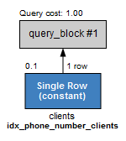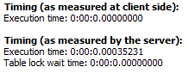

**3)**

select trips.departure_address, trips.arrival_address, forms_of_payment.name as forms_of_payment, order_methods.name as order_methods,

clients.nickname, estimation, taxi_companies.name as taxi_companies, taxi_drivers.nickname as taxi_drivers, autos.number, autos.color, autos.name as autos_name, autos.brand

from trips

join forms_of_payment on forms_of_payment.id_forms_of_payment = trips.forms_of_payment_id_forms_of_payment

join order_methods on order_methods.id_order_methods = trips.order_methods_id_order_methods

join clients on clients.id_clients = trips.clients_id_clients

join contracts on contracts.id_contracts = trips.contracts_id_contracts

join taxi_companies on taxi_companies.id_taxi_companies = contracts.taxi_companies_id_taxi_companies

join taxi_drivers on taxi_drivers.id_taxi_drivers = contracts.taxi_drivers_id_taxi_drivers

join autos on autos.id_autos = contracts.autos_id_autos

where clients.nickname = "QuanRy"; -- вывести всю информацию о поздке для клиента QuanRy (1)



Получаем полный перебор таблицы clients:

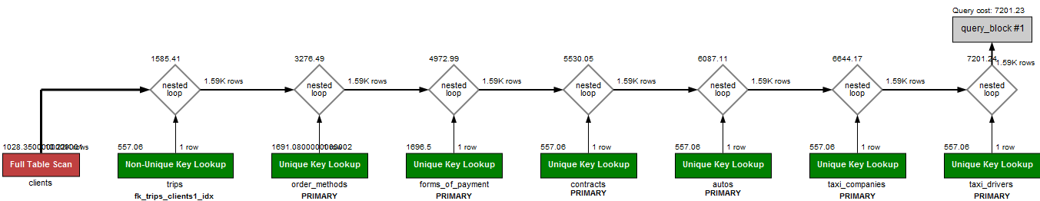

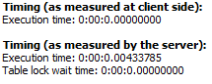

-- создадим индекс по никнейму в таблице клиент, потому что именно вней перебираются все никнеймы

create index idx_clients_nickname on clients (nickname);

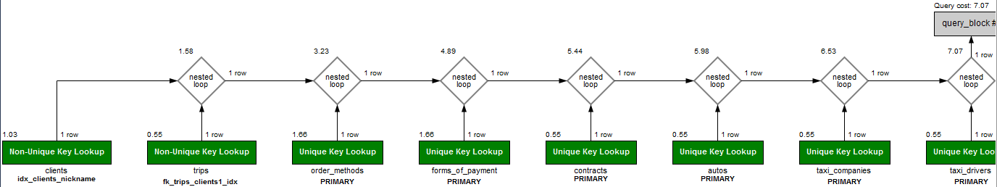

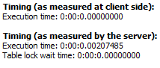

**4)**

select taxi_companies.name, autos.number, autos.color, autos.name, autos.brand, classes.name from contracts

join taxi_companies on taxi_companies.id_taxi_companies = contracts.taxi_companies_id_taxi_companies

join autos on autos.id_autos = contracts.autos_id_autos

join classes on classes.id_classes = autos.classes_id_classes

where classes.name = "эконом"

group by color

order by autos.name desc

limit 5; -- вывести автомобили, такси компании, в которых они находятся, их класс, который = "эконом", вывести максимум 5 штук

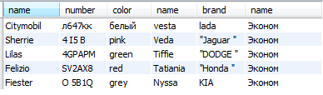

Получаем полный перебор таблицы:

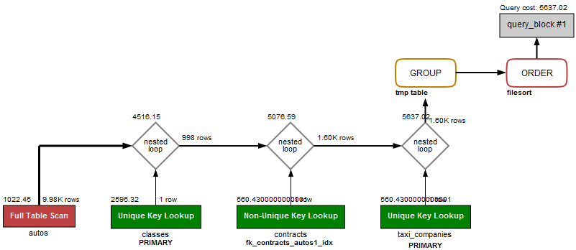

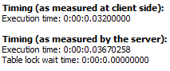

-- создадим индекс по названиям классов, т.к. по ним идет проверка

create index idx_classes on classes (name);

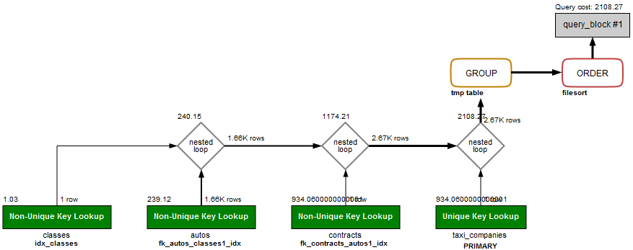

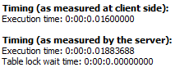

**5)**

select trips.departure_address, trips.arrival_address, forms_of_payment.name, order_methods.name

from trips

join forms_of_payment on forms_of_payment.id_forms_of_payment = trips.forms_of_payment_id_forms_of_payment

join order_methods on order_methods.id_order_methods = trips.order_methods_id_order_methods

where forms_of_payment.name = "наличные"

order by forms_of_payment.name

limit 5; -- отобразить адрес назначения, адрес отбытия, тип оплаты - "наличные" вывести максимум 5 штук

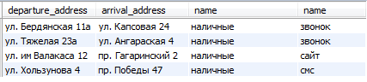

Получаем полный перебор таблицы forms_of_payment:

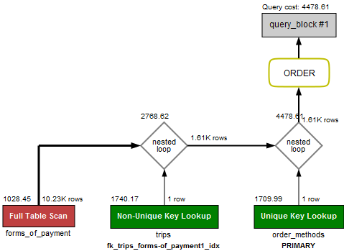 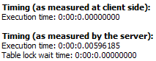

-- создадим индекс по типу оплаты, т.к. поиск осуществляется по нему

create index idx_forms_of_payment on forms_of_payment (name);

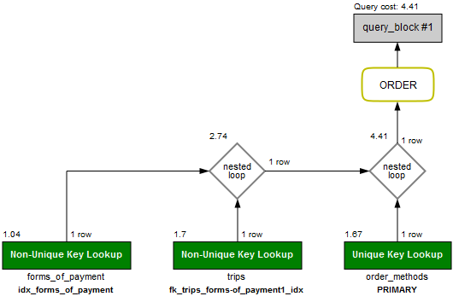 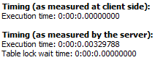

**Процедуры**

**1)**

-- процедура без параметров (возвращающая марку, название, цвет, номер авто белого цвета)

DELIMITER $$

CREATE PROCEDURE pr_auto_white()

BEGIN

select name, brand, color, number from autos

where color = "белый";

END $$

DELIMITER ;

call pr_auto_white; -- вызов процедуры для отображения белых авто



**2)**

-- процедура с одним входным параметром - IN (возвращающая никнейм и стаж вождения таксиста, у которого стаж больше входного значения)

DELIMITER $$

CREATE PROCEDURE pr_driving_exp_more (in in_driving_experience int)

BEGIN

SELECT nickname, driving_experience FROM taxi_drivers

WHERE driving_experience > in_driving_experience

ORDER BY driving_experience ASC;

END $$

DELIMITER ;

CALL pr_driving_exp_more (30); -- вызов процедуры для отображения более опытных таксистов по стажу входному

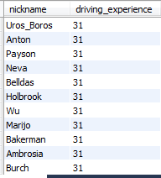

**3)**

-- процедура с одним входным параметром - IN (возвращающая никнейм и стаж вождения таксиста, если введен не "клиент", если наоборот, то вывести никнейм и телефон клиента)

DELIMITER $$

CREATE PROCEDURE pr_client_or_driver (in in_name varchar(45))

BEGIN

IF (in_name = "клиент") THEN

SELECT nickname, telephone_number FROM clients;

ELSE

SELECT nickname, driving_experience FROM taxi_drivers;

END IF;

END $$

DELIMITER ;

CALL pr_client_or_driver ("клиент"); -- вызов процедуры для отображения клиентов или таксистов

Введен «клиент»: 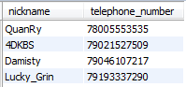Введено не «клиент»: 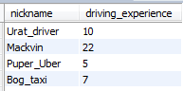

**4)**

-- процедура с одним входным параметром - IN и join (возвращает информацию о контракте, стаж вождения водителя которого равен введенному)

DELIMITER $$

CREATE PROCEDURE pr_driv_exp_ (in in_driv_exp int)

BEGIN

select taxi_companies.name as taxi_company, taxi_drivers.nickname, taxi_drivers.driving_experience, autos.number, autos.color, autos.name, autos.brand, entry_date, end_date from contracts

join taxi_companies on taxi_companies.id_taxi_companies = contracts.taxi_companies_id_taxi_companies

join taxi_drivers on taxi_drivers.id_taxi_drivers = contracts.taxi_drivers_id_taxi_drivers

join autos on autos.id_autos = contracts.autos_id_autos

where in_driv_exp = taxi_drivers.driving_experience

order by taxi_drivers.driving_experience desc;

END $$

DELIMITER ;

CALL pr_driv_exp_ (30); -- вызов процедуры для отображения контрактов, с таким же стажом вождения

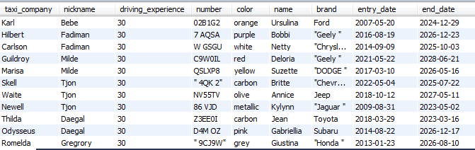

**Функции**

**1)**

-- Функция для вывода максимального стажа вождения в введенной такси компании

delimiter $$

create function func_max_dr_exp (in_taxi_comp varchar(100))

returns int

deterministic

begin

declare s int default 0;

select max(taxi_drivers.driving_experience) from contracts

join taxi_drivers on contracts.taxi_drivers_id_taxi_drivers = taxi_drivers.id_taxi_drivers

join taxi_companies on taxi_companies.id_taxi_companies = contracts.taxi_companies_id_taxi_companies

where taxi_companies.name = in_taxi_comp into s;

return s;

end $$

delimiter ;

select func_max_dr_exp('Yandex'); -- вызов функции для нахождения максимального стажа в такси компании Yandex



**2)**

-- функция для вывода или кол-ва таксистов, у которых стаж в рамках допустимого значения [2;82] и равен введенному

delimiter $$

create function func_driv_exp (in_driv_exp int)

returns int

deterministic

begin

declare s int default 0;

if (in_driv_exp >= 2 and in_driv_exp <= 82) then

SELECT count(id_taxi_drivers) FROM taxi_drivers

WHERE driving_experience = in_driv_exp into s;

end if;

return s;

end $$

delimiter ;

select func_driv_exp (81); -- вызов функции для вывода кол-ва таксистов с таким стажем



**3)**

-- функция для вывода позиции в рейтинге среди такси компаний

delimiter $$

create function func_rat_pos (in_taxi_rat int)

returns int

deterministic

begin

declare s int default 0;

if (in_taxi_rat > 1 and in_taxi_rat <= 5 ) then

SELECT count(id_taxi_companies) FROM taxi_companies

WHERE rating >= in_taxi_rat into s;

end if;

return s;

end $$

delimiter ;

select func_rat_pos (4.1); -- вызов функции для вывода позиции такси компании в рейтинге



**Представления**

**1)**

-- представление для вывода топ 3 таксиста по сумме отзывов за поездки

create view top_3_drivers

as

select taxi_companies.name as taxi_company, taxi_drivers.nickname as taxi_driver, taxi_drivers.driving_experience, autos.number as auto_number, autos.color, autos.name as auto_name, autos.brand as auto_brand, SUM(estimation)

from trips

join contracts on contracts.id_contracts = trips.contracts_id_contracts

join taxi_companies on taxi_companies.id_taxi_companies = contracts.taxi_companies_id_taxi_companies

join taxi_drivers on taxi_drivers.id_taxi_drivers = contracts.taxi_drivers_id_taxi_drivers

join autos on autos.id_autos = contracts.autos_id_autos

group by contracts_id_contracts

order by sum(estimation) desc

limit 3; -- показать топ 3 самых лучших таксистов за оценки по поездкам

select * from top_3_drivers; -- вызов представления

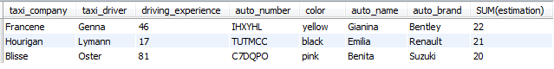

**2)**

-- представление о отзывах, в которых говорится про водителей

create view review_about_driver

as

select date_time, content, clients.nickname, taxi_companies.name, taxi_companies.rating from reviews

join clients on clients.id_clients = reviews.clients_id_clients

join taxi_companies on taxi_companies.id_taxi_companies = reviews.taxi_companies_id_taxi_companies

where content like '%водитель%'

group by date_time

order by rating desc

limit 3; -- отобразить отзывы, в которых говорится про водителей, сгруппировать по дате и вывести в порядке убывания по рейтингу такси компаний, вывести 3 штуки

select * from review_about_driver; -- вызов представления

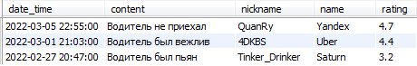

**3)**

-- представление о топ 10-ти контрактах по дате вхождения (самых новеньких)

create view top_10_new_contr

as

select taxi_companies.name as taxi_company, taxi_drivers.nickname as taxi_driver, taxi_drivers.driving_experience as driving_experience, autos.number, autos.color, autos.name, autos.brand, entry_date, end_date from contracts

join taxi_companies on taxi_companies.id_taxi_companies = contracts.taxi_companies_id_taxi_companies

join taxi_drivers on taxi_drivers.id_taxi_drivers = contracts.taxi_drivers_id_taxi_drivers

join autos on autos.id_autos = contracts.autos_id_autos

where contracts.end_date >= "2022-04-29"

order by entry_date desc

limit 10; -- вывести контракты, которые еще актуальны в убывающем порядке по дате вхождения и максимум 10 штук

select * from top_10_new_contr; -- вызов представления

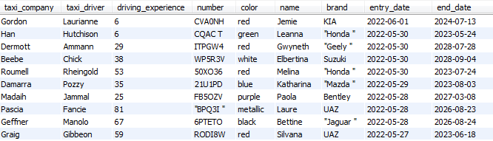

**Триггер**

**1)**

-- триггер для замены букв номера автомобиля в нижнем регистре. на буквы в верхнем регистре

Delimiter $$

create trigger auto_number

before insert on autos

for each row

begin

SET new.number = concat ( upper(left (new.number, 7 ) ), lower (substring(new.number, 7) ) );

end $$

delimiter ;

-- drop trigger auto_number; -- дропнуть триггер

-- добавляем номер с буквами в нижнем регистре

insert into autos values (null, 'зеленый', 'h274hр', 'SHUMA_III', 'KIA', '73');

-- выолняем проверку и получаем номер с верхним регистром:

select * from autos where name = 'SHUMA_III';



**МОДА**

**1) ИНДЕКС**

select trips.departure_address, trips.arrival_address, forms_of_payment.name as forms_of_payment, order_methods.name as order_methods,

clients.nickname, estimation, taxi_companies.name as taxi_companies, taxi_drivers.nickname as taxi_drivers, autos.number, autos.color, autos.name as autos_name, autos.brand

from trips

join forms_of_payment on forms_of_payment.id_forms_of_payment = trips.forms_of_payment_id_forms_of_payment

join order_methods on order_methods.id_order_methods = trips.order_methods_id_order_methods

join clients on clients.id_clients = trips.clients_id_clients

join contracts on contracts.id_contracts = trips.contracts_id_contracts

join taxi_companies on taxi_companies.id_taxi_companies = contracts.taxi_companies_id_taxi_companies

join taxi_drivers on taxi_drivers.id_taxi_drivers = contracts.taxi_drivers_id_taxi_drivers

join autos on autos.id_autos = contracts.autos_id_autos

where clients.nickname = "Ana" and (trips.departure_address or trips.arrival_address = "Darwin") and trips.estimation >= 4; -- вывести всю информацию о поздке для клиента Ana, по улице "Darwin" с оценкой больше или равной 4



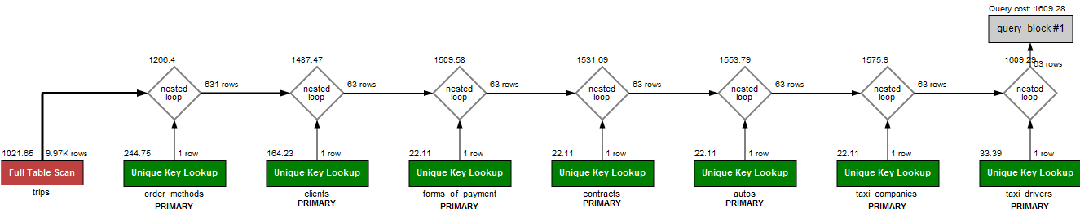



-- создадим индекс по никнейму в таблице клиент, затем создадим индекс по улицам прибытия и отбытия и оценке поездки в поездках, потому что выборка происходит именно по этим полям

create index idx_clients_nickname on clients (nickname);

create index idx_trips_address on trips (departure_address, arrival_address, estimation);

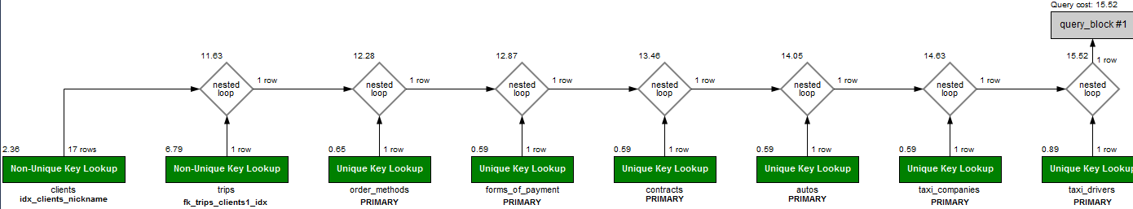

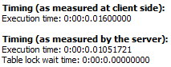

**2) ПРОЦЕДУРА**

-- процедура с одним входным параметром - IN (id_driver) и двумя выходными OUT (кол-во поездок (num_trips) и средняя оценка за поездки (avg_estimation))

DELIMITER $$

CREATE PROCEDURE info_driver_trips (in id_driver int, out num_trips int, out avg_estimation float)

BEGIN

select taxi_drivers.nickname as taxi_driver, AVG(estimation), count(id_trips) as num_trips from trips

join contracts on contracts.id_contracts = trips.contracts_id_contracts

join taxi_drivers on taxi_drivers.id_taxi_drivers = contracts.taxi_drivers_id_taxi_drivers

where taxi_drivers.id_taxi_drivers = id_driver

group by taxi_drivers.nickname

order by num_trips desc; -- вывести таксиста, средний рейтинг по оценкам за поездки и кол-во поездок

select (select AVG(estimation) from trips

join contracts on contracts.id_contracts = trips.contracts_id_contracts

join taxi_drivers on taxi_drivers.id_taxi_drivers = contracts.taxi_drivers_id_taxi_drivers

where taxi_drivers.id_taxi_drivers = id_driver) into avg_estimation;

select (select count(id_trips) from trips

join contracts on contracts.id_contracts = trips.contracts_id_contracts

join taxi_drivers on taxi_drivers.id_taxi_drivers = contracts.taxi_drivers_id_taxi_drivers

where taxi_drivers.id_taxi_drivers = id_driver) into num_trips;

END $$

DELIMITER ;

CALL info_driver_trips (62, @num_trips, @avg_estimation); -- вызов процедуры для отображения более опытных таксистов по стажу входному

При id_driver = 62 -- > 

При id_driver = 4116 -- > 

select @avg_estimation;

При id_driver = 62 -- > 

При id_driver = 4116 -- > 

select @num_trips;

При id_driver = 62 -- >  При id_driver = 4116 -- > 

**3) ТРИГГЕР**

-- триггер для добавление доп. опции "Wi-Fi" при заказе поездки через приложение

Delimiter $$

create trigger add_opt_for_mob_app

before insert on additional_options_has_trips

for each row

begin

if ((select order_methods_id_order_methods from trips where new.trips_id_trips = id_trips) = 12) then -- если метод заказа "приложение"

set new.additional_options_id_additional_options = 5; -- доп. опция - Wi-Fi

end if;

end $$

delimiter ;

drop trigger add_opt_for_mob_app; -- дропнуть триггер

**Пример 1**: (когда способ заказа - приложение)

insert into additional_options_has_trips values (4, 93); -- добавить значение

Проверим сработал ли триггер с помощью кода (*доп. опция с id = 4 – детское кресло, доп. опция с id = 5 – Wi-Fi*):

select trips.departure_address, trips.arrival_address, forms_of_payment.name as forms_of_payment, order_methods.name as order_methods,

clients.nickname, estimation, taxi_companies.name as taxi_companies, taxi_drivers.nickname as taxi_drivers, autos.number, autos.color,

autos.name as autos_name, autos.brand, group_concat(additional_options.name separator ", ") as additional_options

from trips

join forms_of_payment on forms_of_payment.id_forms_of_payment = trips.forms_of_payment_id_forms_of_payment

join order_methods on order_methods.id_order_methods = trips.order_methods_id_order_methods

join clients on clients.id_clients = trips.clients_id_clients

join contracts on contracts.id_contracts = trips.contracts_id_contracts

join taxi_companies on taxi_companies.id_taxi_companies = contracts.taxi_companies_id_taxi_companies

join taxi_drivers on taxi_drivers.id_taxi_drivers = contracts.taxi_drivers_id_taxi_drivers

join autos on autos.id_autos = contracts.autos_id_autos

join additional_options_has_trips on additional_options_has_trips.trips_id_trips = trips.id_trips

join additional_options on additional_options.id_additional_options = additional_options_has_trips.additional_options_id_additional_options

where trips.id_trips = 93

group by trips.id_trips; -- вывести всю информацию о поездке и вывести через запятую все доп. оцпии этой поездки (поездка с id 93)

Это результат следующего вызова, когда способ заказа –приложение:



**Пример 2: (**когдаспособ заказа – не приложение**)**

insert into additional_options_has_trips values (9, 90); -- добавить значение (9 - светомузыка)

select trips.departure_address, trips.arrival_address, forms_of_payment.name as forms_of_payment, order_methods.name as order_methods,

clients.nickname, estimation, taxi_companies.name as taxi_companies, taxi_drivers.nickname as taxi_drivers, autos.number, autos.color,

autos.name as autos_name, autos.brand, group_concat(additional_options.name separator ", ") as additional_options

from trips

join forms_of_payment on forms_of_payment.id_forms_of_payment = trips.forms_of_payment_id_forms_of_payment

join order_methods on order_methods.id_order_methods = trips.order_methods_id_order_methods

join clients on clients.id_clients = trips.clients_id_clients

join contracts on contracts.id_contracts = trips.contracts_id_contracts

join taxi_companies on taxi_companies.id_taxi_companies = contracts.taxi_companies_id_taxi_companies

join taxi_drivers on taxi_drivers.id_taxi_drivers = contracts.taxi_drivers_id_taxi_drivers

join autos on autos.id_autos = contracts.autos_id_autos

join additional_options_has_trips on additional_options_has_trips.trips_id_trips = trips.id_trips

join additional_options on additional_options.id_additional_options = additional_options_has_trips.additional_options_id_additional_options

where trips.id_trips = 90

group by trips.id_trips; -- вывести всю информацию о поездке и вывести через запятую все доп. оцпии этой поездки (поездка с id 90)

Это результат следующего вызова, когда способ заказа – НЕ приложение:



*В этом случае клиент уже выбрал кондиционер и массажное кресло, но решил добавить светомузыку